Варіант 7
1. Партія виробів приймається, якщо дисперсія розміру, що контролюється, істотно не перевищує 0,2. Вибіркова дисперсія, знайдена за вибіркою об’єму 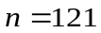, виявилася рівною 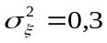. Чи можна прийняти партію при рівні значущості 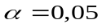?
2. За вибіркою об’єму 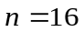, витягнутої з нормальної генеральної сукупності, знайдені вибіркова середня х = 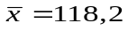 і виправлене середньоквадратичне відхилення 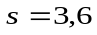. Перевірити при рівні значущості 0,05 нульову гіпотезу 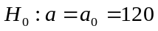 проти альтернативної 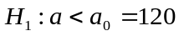.
Рішення
1.1) Складемо нуль гіпотезу

1.2) Обчислимо виправлену дисперсію
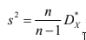

s² = 121 / 120 * 0.3 = 0.3025
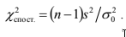
1.3) Обчислимо спостережуване значення критерi
ю

χ²_{спост.} = 120 * 0.3025 / 0.2 = 181.49
1.4) Оскільки кількість ступенів вільності більша за 30, вирахуємо χ²_{крит} за співвідношеням Уїлсона-Гілферті.
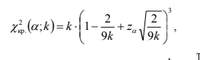

def chi_sqr(k: int, z: float) -> float:
form = (1 - 2 / (9 * k) + z * math.sqrt(2 / (9 * k))) ** 3
return k * form
Ф(z) = 1 – 2α / 2 = 0.45 => z_{a} = 1.65
k = 120
χ²_{крит} = 146.56
Висновок: оскільки χ²_{крит} < χ²_{спост} то нуль гіпотеза відхиляється. Партію прийняти не можна.

